Bebidas de Jugo Agua Saborizada Bebidas Energ**é**ticas

¿Sabes lo que hay en tu bebida?

¿Alguna vez te has preguntado si ciertas bebidas son tan saludables como dicen ser?

Si es así, ¡no estás solo! Las etiquetas de estos productos hacen que parezcan buenas opciones, pero pueden contener grandes cantidades de azúcar, cafeína, edulcorantes artificiales, colorantes y saborizantes.

Bebidas Deportivas Bebidas Sin Az**ú**car Caf**é**s Saborizados,

Refrescos

Los anuncios publicitarios sobre bebidas deportivas dan a entender que las necesitas para mantenerte hidratado, sin embargo, la mayoría de la gente no las necesita en absoluto. Las bebidas deportivas y los “bebidas de jugo” suelen estar repletas de azúcar e ingredientes artificiales.

Recomendaciones:

* Evita las bebidas deportivas y las bebidas de jugo.
* Limita a los niños a 4-6 oz. de jugo de frutas 100% natural al día.
* ¡El agua pura es la mejor opción!

El agua es la mejor y más natural manera de saciar la sed.

¡El agua no tiene calorías, ni ingredientes artificiales, ni azúcar!

Las palabras “lite”, “saborizada”, “dietética” y “sin azúcar” en la etiqueta de una bebida saborizada a menudo significan que contiene edulcorantes artificiales y otros ingredientes que no necesitas. Los edulcorantes artificiales pueden causarte antojos de alimentos aún más dulces y con más calorías.

Recomendaciones:

Saboriza tu agua con:

* Naranjas
* Limones y Limas
* Fresas
* Rebanadas de Pepino
* Menta Triturada

Las bebidas energéticas y los cafés saborizados aseguran darte energía durante todo el día. Eso se debe a que (junto con los refrescos) suelen estar repletos de cafeína, calorías adicionales, azúcar y otros ingredientes innecesarios. Si bien pueden proporcionarte una pequeña dosis de energía, a menudo terminan haciendo que te sientas más cansado.

Recomendaciones:

* Prepara tus propios batidos de proteína con yogur y fruta fresca, congelada o enlatada en 100% de jugo o agua.
* Intenta añadir mantequilla de maní o vegetales como la espinaca para tener más energía a lo largo del día

**¿**Tienes dudas sobre qu**é** comprar?

**Sigue estas recomendaciones a la hora de leer etiquetas que te ayudaran a escoger las bebidas para ti y tu familia.**

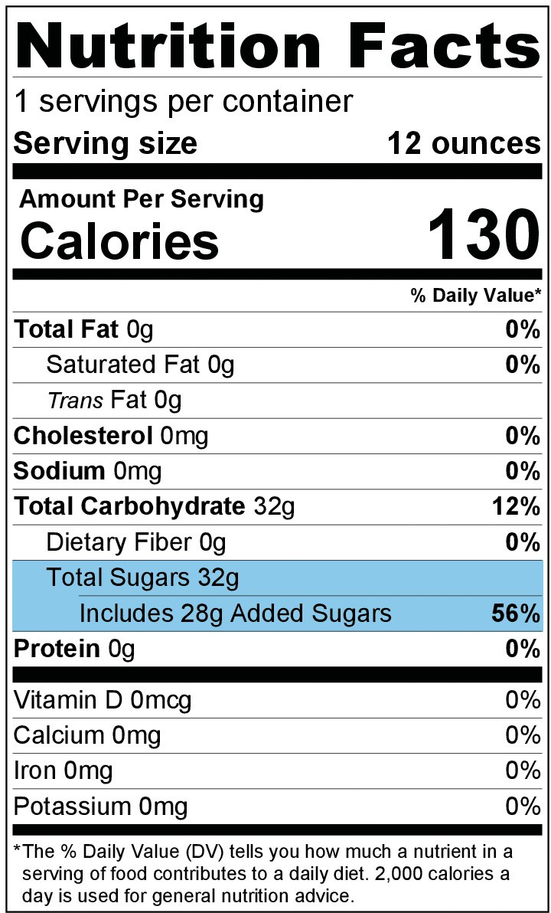

**La Porción** corresponde a la cantidad de bebida sobre la que se basa la información nutricional. Presta atención a la cantidad de porciones por envase. ¡Puede que estés consumiendo más de lo que piensas!

**Azúcar** Las nuevas etiquetas de información nutricional en los alimentos facilitan la visualización del contenido de azúcar. En ésta bebida, solo 4 gramos de azúcar provienen de la fruta real. ¡La mayor parte del azúcar (28 gramos) es añadida!

**Los Ingredientes** se enumeran en orden decreciente según su cantidad. Esto significa que hay una mayor cantidad del primer ingrediente, y una menor cantidad del último.

El Jarabe de Ma**í**z de Alta Fructosa se considera un tipo de **azúcar**. Se trata de un edulcorante procesado y refinado hecho a base de almidón de maíz. Los productos con jarabe de maíz de alta fructosa deben ser evitados.

Amarillo 5 y Amarillo 6 son ejemplos de colorantes artificiales. Estos, al igual que los saborizantes artificiales, son ingredientes innecesarios, especialmente para los niños en crecimiento.

Ingredients:

Esta institución ofrece igualdad de oportunidades.

Los Edulcorantes Artificiales vienen en diferentes formas. Sé atento a las bebidas que los contienen. A continuación se detallan algunos nombres de edulcorantes artificiales: Sucralosa, Aspartamo, Acesulfamo de Potasio, y Sacarina.

Water, High Fructose Corn Syrup and less than 2% of: Concentrated Juices (Apple, Orange), Ascorbic Acid (Vitamin C), Citric Acid, Natural Flavors, Pectin, Canola Oil, Modified Corn Starch, Yellow 5, Yellow 6,

Sucralose, Sucrose Acetate Isobutyrate, Sodium Citrate, Potassium Sorbate and Sodium Hexametaphosphate (Preservatives), Calcium Disodium EDTA (To protect color)

Form #387